Муниципальное автономное дошкольное образовательное учреждение

«Центр развития ребенка - детский сад №54 «Малыш»

Принят педагогическим советом УТВЕРЖДАЮ:

МАДОУ «ЦРР - детский сад № 54

«Малыш» МАДОУ «ЦРР-детский

Протокол № сад № 54«Малыш»

Y*. -

от « 29 » 08. 2022 г Ильницкая О.В.

**УЧЕБНЫЙ ПЛАН**

**деятельности МАДОУ «Центра развития ребенка- детского сада № 54 «Малыш»**

**на 2022-2023 учебный год**

О синниковский городской округ, 2 0 22г.

# ПОЯСНИТЕЛЬНАЯ ЗАПИСКА

**к учебному плану на 2022-2023 учебный год**

Основная *цель* учебного плана - регламентировать непосредственно- образовательную деятельность, определить её направленность, установить виды и формы организации, их количество в неделю. Учебный план регламентируется следующими нормативно-правовыми документами:

* Федеральным законом от 29.12.2012 № 273-ФЗ «Об образовании в Российской Федерации», Законом Кемеровской области от 05.07.2013 № 86-ОЗ

«Об образовании»;

* Приказ Минобрнауки России от 30 августа 2013 г. N 1014 г. Москва "Об утверждении Порядка организации и осуществления образовательной деятельности по основным общеобразовательным программам - образовательным программам дошкольного образования";
* Приказ Минобрнауки России от 17 октября 2013 г. N 1155 г. Москва "Об утверждении федерального государственного образовательного стандарта дошкольного образования";
* Постановление Главного государственного санитарного врача РФ от 15 мая 2013 г. N 26 г. Москва «Об утверждении СанПиН 2.4.1.3049-13 «Санитарно эпидемиологические требования к устройству, содержанию и организации режима работы дошкольных образовательных организаций»;
* Положение о лицензировании от 28 октября 2013 г. N 966;
* Уставом МАДОУ зарегистрированным инспекцией ИФНС России № 5 по Кемеровской области № 2144222001185 от «12» февраля 2014 года;
* Основной образовательной программой МАДОУ.

*Структура и содержание учебного плана*

В структуру учебного плана входят обязательная часть и часть, формируемая участниками образовательного процесса. Обе части являются взаимодополняющими и необходимыми с точки зрения реализации требований Федерального государственного образовательного стандарта дошкольного образования.

Обязательная часть учебного плана предполагает комплексность подхода, обеспечивая развитие детей во взаимодополняющих образовательных областях

«Познавательное развитие», «Речевое развитие», «Физическое развитие»,

«Художественно-эстетическое развитие». Задачи образовательной области

«Социально-коммуникативное развитие» интегрируются со всеми образовательными областями. Содержание обязательной части соответствует

«Примерной общеобразовательной программе дошкольного образования От Рождения до школы» под редакцией Н. Е. Вераксы, Т. С. Комаровой, М. А. Васильевой, скорректированной в соответствии с ФГОС ДО.

В части, формируемой участниками образовательных отношений, представлены парциальные образовательные программы, направленные на развитие детей в нескольких образовательных областях:

* Художественно-эстетическое развитие (Музыка, Хореография): «Ладушки.

Праздник каждый день» (И.М. Каплунова, И.А. Новоскольцева), «Ритмическая мозаика» А.И. Бурениной;

* Познавательное развитие (Ознакомление с миром природы): "Юный эколог" С.Н. Николаевой

-Социально-коммуникативное развитие (Формирование основ безопасности):

«Основы безопасности детей дошкольного возраста» Р.Б. Стеркина, О.Л. Князева, Н.Н. Авдеева; «Юный пешеход» муниципальная программа дополнительного образования детей старшего дошкольного возраста.

* Речевое развитие (обучение грамоте, формирование лексико- грамматического строя речи): «Программа обучения детей с недоразвитием фонетического строя речи» Г.А. Каше, Т.Б. Филичевой; «Коррекционное обучение и воспитание детей 5-летнего возраста с общим недоразвитием речи» Т.Б. Филичевой, Г.В. Чиркиной;

Объем обязательной части учебного плана составляет 63%, части, формируемой участниками образовательных отношений - 37%, что соответствует п.2.10. ФГОС ДО.

Образовательная деятельность по всем образовательным областям осуществляется в непосредственно образовательных отношениях, в совместной деятельности в ходе режимных моментов, в самостоятельной деятельности.

Объем непосредственно образовательных отношений соответствует требованиям СанПиН 2.4.1.3049-13 и составляет:

* во второй группе раннего возраста (дети 2-3 года). Продолжительность непрерывной непосредственно образовательной деятельности составляет 10 мин. и осуществляется подгруппами в первую и вторую половину дня.
* в младшей группе (дети 3-4 года). Продолжительность непрерывной непосредственно образовательной деятельности составляет 15 мин. и осуществляется подгруппами в первую и вторую половину дня.
* в средней группе (дети 4-5 лет). Продолжительность непрерывной непосредственно образовательной деятельности составляет 20 мин. и осуществляется в первую и вторую половину дня.
* в старшей группе (дети 5-6 лет). Продолжительность непрерывной непосредственно образовательной деятельности составляет 25 мин. и осуществляется в первую и вторую половину дня.
* в подготовительной к школе группе (дети 6-8 лет). Продолжительность непрерывной непосредственно образовательной деятельности составляет 30 мин. и осуществляется в первую и вторую половину дня.

Максимально допустимое количество периодов непосредственно образовательной деятельности в 1-й половине дня в младшей и средней группах не превышает двух, а в старшей и подготовительной к школе группах - трех периодов. В середине непосредственно образовательной деятельности статического характера проводится физкультминутка. Перерывы между периодами непосредственно образовательной деятельности составляют не менее 10 минут.

Непосредственно образовательная деятельность по физическому развитию проводится по одному разу в неделю в физкультурном зале, в плавательном бассейне МАДОУ, на открытом воздухе (при соответствующих погодных условиях).

Планирование образовательной деятельности

Планирование образовательной деятельности

в ходе режимных моментов.

Утренняя гимнастика ежедневно

Комплексы закаливающих процедур ежедневно

Гигиенические процедуры ежедневно

Ситуативные беседы при проведении режимных моментов

ежедневно

Чтение художественной литературы ежедневно

Дежурства ежедневно

Прогулки ежедневно

Планирование образовательной деятельности в самостоятельной деятельности детей

Игра ежедневно

Самостоятельная деятельность детей в центрах (уголках)

развития

ежедневно

Непосредственно образовательная деятельность с детьми проводится с 01.09. по 31.05. С целью оценки индивидуального развития детей проводится педагогическая диагностика по всем образовательным областям в начале (сентябрь), середине (январь) и в конце учебного года (май).

В середине года (27.12.2022-10.01.2023) для воспитанников организуются каникулы, во время которых проводится непосредственно образовательная деятельность только эстетически-оздоровительного цикла (музыкальная, физкультурная, художественная), увеличивается продолжительность прогулок.

Ст. воспитатель

# Учебный план на 2022-20223учебный год

Организованная образовательная деятельность

2 группа раннего возраста 2-3 года

Младшая группа 3-4 лет

Средняя группа 4-5 лет

Старшая группа 5-6 лет

Подготовител ьная к школе группа

6-8 лет

**Объем непосредственно образовательной деятельности (НОД)**

нед год нед.год нед.год нед.год нед.год

**Обязательная часть**

Познавательное развитие

|  |  |  |  |  |  |  |  |  |  |  |
| --- | --- | --- | --- | --- | --- | --- | --- | --- | --- | --- |
| Формирование | 1 | 36 | 1 | 36 | 1 | 36 | 1 | 36 | 2 | 72 |
| элементарных математических  представлений |  |  |  |  |  |  |  |  |  |  |
| Ознакомление с социальным и предметным  миром |  |  | 1 | 36 | 1 | 36 | 1 | 36 | 1 | 36 |

Речевое развитие

Развитие речи 1 36 1 36 1 36 1 36 1 36

Художественно-эстетическое развитие:

|  |  |  |  |  |  |  |  |  |  |  |
| --- | --- | --- | --- | --- | --- | --- | --- | --- | --- | --- |
| Рисование | 0,5 | 18 | 1 | 36 | 1 | 36 | 1 | 36 | 1 | 36 |
| Лепка/ | 0 .5 | 18 | 0,5 | 18 | 0,5 | 18 | 0.5 | 18 | 0.5 | 18 |
| Аппликация |  |  | 0,5 | 18 | 0,5 | 18 | 0,5 | 18 | 0,5 | 18 |
| Физическое развитие | | | | | | | | | | |
| Физкультура | 3 | 108 | 3 | 108 | 3 | 108 | 3 | 108 | 3 | 108 |
| **ИТОГО** | **7** | **234** | **8** | **288** | **8** | **288** | **8** | **288** | **9** | **324** |

**Часть, формируемая участниками образовательного процесса**

Познавательное развитие:

Ознакомление с миром природы

- - - 36 1 36 1 36 1 36

Художественно-эстетическое развитие:

|  |  |  |  |  |  |  |  |  |  |  |
| --- | --- | --- | --- | --- | --- | --- | --- | --- | --- | --- |
| Музыка | 2 | 72 | 2 | 72 | 2 | 72 | 2 | 72 | 2 | 72 |
| Хореография | - | - | - | - | - | - | 1 | 36 | 1 | 36 |

Формирование основ безопасности

Обучение грамоте/ Формирование лексико- грамматического строя речи

Социально-коммуникативное развитие

18

Речевое развитие

2 72 3 108

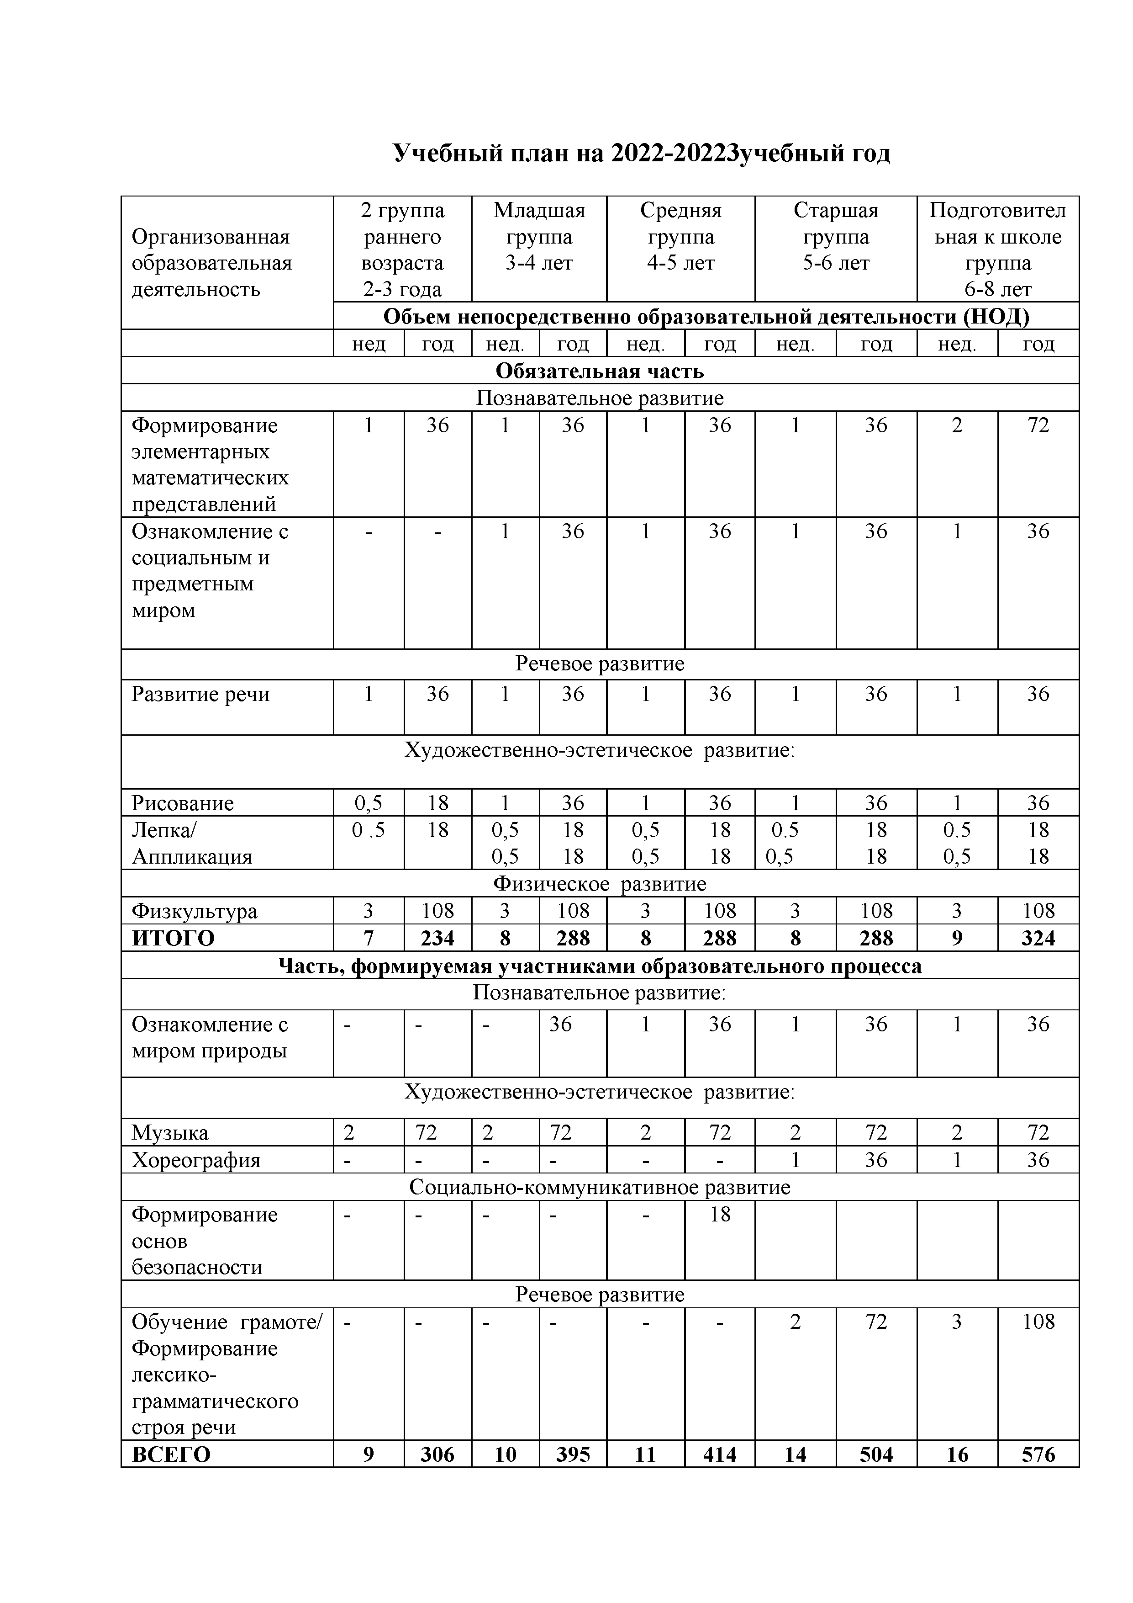**ВСЕГО 9 306 10 395 11 414 14 504 16 576**